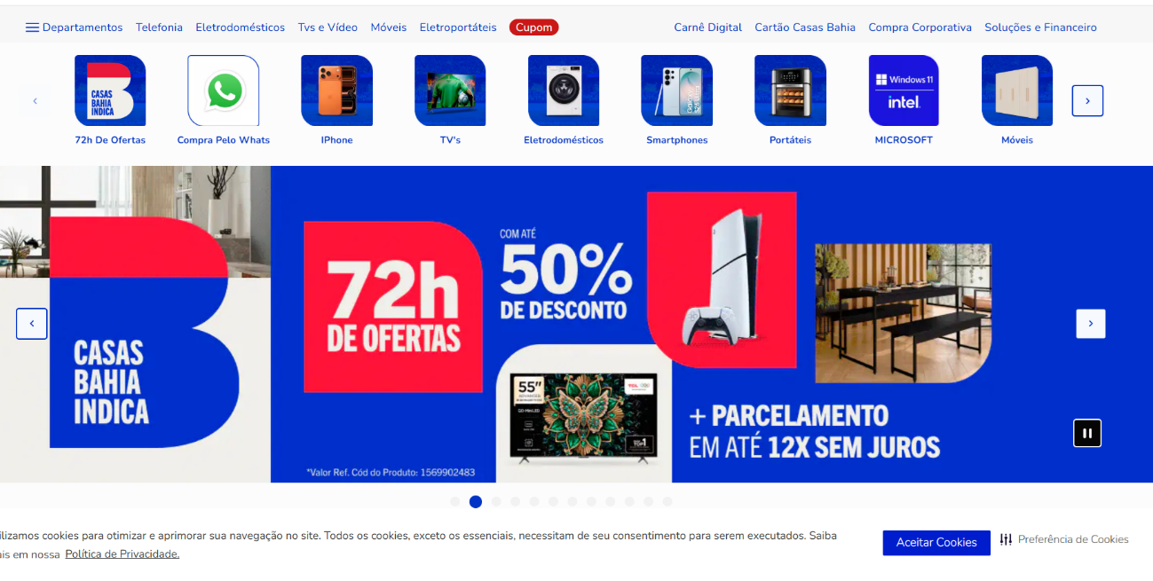

prompt
"Analise este anuncio e diga em qual etapa do funil de marketing definido por Philip Kotler ele está." "justifique com base na linguagem, CTA e objetivo."

RESPOSTA
Este anúncio da Casas Bahia está claramente posicionado na etapa de Conversão / Ação do funil de marketing de Philip Kotler, mais especificamente no fundo do funil (BOFU – Bottom of Funnel). 🛒⚡

Por que ele está no fundo do funil?
O anúncio não tenta “educar” o consumidor sobre a marca ou apresentar um problema. Ele já parte do pressuposto de que o público conhece a empresa e está pronto para comprar.
O foco aqui é:
- gerar urgência
- estimular decisão rápida
- reduzir objeções financeiras
- empurrar o usuário para a compra imediata
É praticamente um “megafone promocional” gritando:
“A oportunidade é agora.”

Análise pela linguagem
A comunicação é extremamente direta e promocional:
- “72h de ofertas”
- “Até 50% de desconto”
- “Parcelamento em até 12x sem juros”
Essas frases usam gatilhos clássicos de conversão:

1. Urgência
“72h” cria sensação de tempo limitado ⏳
Objetivo:
- acelerar a tomada de decisão
- evitar que o consumidor “pense demais”

2. Benefício financeiro imediato
“50% de desconto” e “12x sem juros”
Objetivo:
- reduzir barreira de preço
- aumentar percepção de vantagem
- estimular compra por impulso

3. Linguagem objetiva
Não há storytelling, explicação técnica ou conteúdo educativo.
Tudo é:
- rápido
- visual
- promocional
- orientado à ação
Isso é típico do fundo do funil.

Análise do CTA (Call To Action)
Mesmo sem um botão explícito escrito “Compre agora”, o CTA está embutido na estrutura visual do anúncio.
Os elementos que funcionam como CTA são:
- destaque para desconto
- vitrines de produtos
- parcelamento
- carrossel navegável
- categorias rápidas no topo
O CTA implícito é:
“Entre agora e aproveite antes que acabe.”
Esse tipo de CTA é muito comum em varejo digital e marketplaces.

Objetivo principal do anúncio
O objetivo não é branding puro.
Também não é geração de reconhecimento.
O objetivo central é:

🔥 Conversão de vendas imediatas
A campanha quer:
- aumentar ticket de curto prazo
- gerar tráfego para páginas de produto
- converter usuários já interessados
- aproveitar comportamento promocional

Relação com o funil de Kotler

Topo do funil (Awareness)
Não é o foco.
Não explica a marca nem apresenta valores institucionais.

Meio do funil (Consideração)
Também não.
Não compara produtos nem educa o consumidor.

Fundo do funil (Conversão/Ação)
✅ É exatamente aqui.
Porque:
- existe oferta agressiva
- há incentivo imediato
- o usuário já conhece a necessidade
- a comunicação é orientada para compra

Conclusão
Este anúncio está na etapa de:

✅ Fundo do Funil (BOFU) – Conversão / Ação

Justificativa:
- linguagem promocional e urgente
- CTA implícito voltado à compra imediata
- foco em desconto e parcelamento
- objetivo direto de gerar vendas rápidas
A peça funciona como um “turbo de varejo”: pouca conversa, muito estímulo comercial 🚀

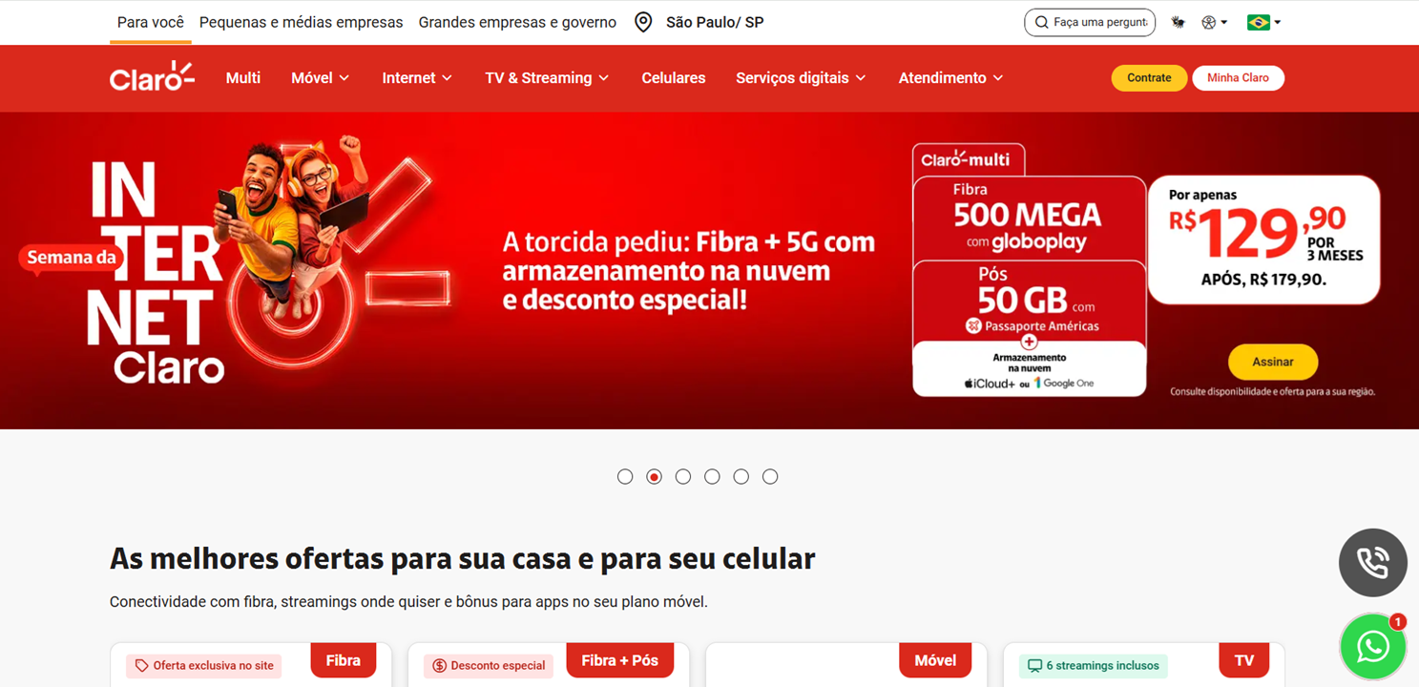

prompt
"Analise este anuncio e diga em qual etapa do funil de marketing definido por Philip Kotler ele está." "justifique com base na linguagem, CTA e objetivo."

RESPOSTA
Este anúncio da Claro está na etapa de Conversão / Ação do funil de marketing de Philip Kotler.
Mais especificamente, ele atua no fundo do funil (BOFU), onde o objetivo é transformar interesse em contratação imediata. 🚀

Por que é fundo de funil?

1. Linguagem altamente comercial e objetiva
O texto não está tentando “educar” o consumidor sobre internet fibra ou 5G.
Ele já parte do pressuposto de que o público conhece a categoria e está avaliando ofertas.
Expressões como:
- “Por apenas R$129,90”
- “Desconto especial”
- “500 Mega + 50GB”
- “Assinar”
são típicas de comunicação de fechamento de venda.
A peça funciona quase como um “golpe de martelo promocional” 🔨: pouca explicação, muita oferta.

2. CTA (Call To Action) direto e transacional
O botão amarelo “Assinar” é um CTA claro de conversão.
Não é:
- “Saiba mais”
- “Conheça”
- “Descubra”
Esses seriam CTAs mais comuns de topo ou meio de funil.
Aqui, o usuário é incentivado a executar uma ação imediata:
👉 contratar o serviço.

3. Objetivo principal do anúncio
O foco está em:
- preço promocional,
- benefício combinado,
- urgência comercial,
- aquisição direta.
A campanha quer gerar:
✅ vendas
✅ assinaturas
✅ adesão ao combo
Não há storytelling profundo nem construção institucional da marca.
Tudo gira em torno de:
“Essa oferta vale a pena agora.”

Relação com o funil de Kotler

Etapa identificada:
📍 Ação / Compra (Conversão)
Dentro da lógica de Kotler:
- Consciência
- Interesse
- Desejo
- Ação ← este anúncio está aqui

Elementos que reforçam a conversão

Visual
- Vermelho intenso cria sensação de energia e urgência.
- Preço gigante domina a atenção.
- Botão amarelo destaca a ação.
- Benefícios estão empilhados visualmente para facilitar decisão rápida.

Oferta combinada
“Fibra + 5G + armazenamento na nuvem” cria percepção de alto valor agregado.
É a famosa estratégia do:
🎁 “leve tudo num combo”.

Conclusão
Este anúncio é um clássico exemplo de comunicação de fundo de funil, focado em conversão imediata.
A linguagem é promocional, o CTA é direto (“Assinar”) e o objetivo central é gerar contratação do serviço no menor atrito possível.

Prompt
"Sugira melhorias para este anuncio para aumentar cliques e conversão. inclua: titulo, imagem, CTA e público."

Este anúncio já tem boa força promocional, mas ele sofre de um problema clássico de varejo telecom:
📡 “muita oferta, pouca emoção estratégica”.
Ele comunica preço muito bem.
Mas poderia aumentar bastante os cliques e conversão trabalhando:
- urgência psicológica,
- clareza visual,
- segmentação de público,
- benefício percebido,
- e contraste no CTA.

🔥 Sugestões de melhoria

1. TÍTULO (Headline)

Problema atual
“A torcida pediu...” é genérico e pouco orientado ao benefício principal.
O usuário quer saber imediatamente:
👉 “o que eu ganho?”

Sugestões de títulos mais fortes

Opção 1 — Benefício direto
Internet Fibra + 5G com MAIS velocidade e MENOS custo
✔ Clareza imediata
✔ Fala de ganho e economia

Opção 2 — Dor + solução
Sua internet travando? Chegou o combo definitivo da Claro.
✔ Conversa com a dor do usuário
✔ Mais emocional

Opção 3 — Oferta agressiva
500 Mega + 50GB por R$129,90. Oferta por tempo limitado.
✔ Extremamente conversão
✔ Sensação de urgência

Opção 4 — Estilo premium
Conecte sua casa inteira com ultra velocidade e 5G Claro
✔ Mais aspiracional
✔ Melhor para público família/classe média premium

🖼️ IMAGEM (Criativo)

Problema atual
A arte está visualmente carregada:
- muito vermelho,
- muitos blocos,
- excesso de informação simultânea.
O cérebro do usuário entra em “modo scanner” 🧠⚡
Ele vê preço, mas não absorve valor.

Melhorias visuais

✅ Reduzir elementos
Deixar:
- headline forte,
- preço,
- CTA,
- 1 benefício principal.
Menos poluição visual = mais conversão.

✅ Mostrar contexto de uso real
Trocar imagem “genérica feliz” por cenas como:
- família assistindo streaming sem travar,
- gamer usando 5G,
- home office ultra rápido.
Isso cria:
🎯 identificação imediata.

✅ Hierarquia visual mais clara
Hoje:
Tudo compete.
Ideal:
- Benefício principal
- Preço
- CTA
- Benefícios extras

✅ Contraste no botão
O CTA amarelo funciona bem, mas poderia:
- ficar maior,
- ganhar sombra,
- usar verbo mais forte.

🎯 CTA (Call To Action)

Problema atual
“Assinar” é funcional, mas frio.

Sugestões melhores

Mais conversão
- Quero meu combo
- Contratar agora
- Garantir oferta
- Ativar minha internet
- Aproveitar desconto

Melhor CTA para performance

👉 “Garantir oferta”
Porque:
- cria urgência,
- parece oportunidade limitada,
- aumenta clique emocional.

👥 PÚBLICO IDEAL
O anúncio atual parece falar com “todo mundo”.
E quando um anúncio fala com todos… ele perde potência.

Melhor segmentação

🎮 Público 1 — Jovens / gamers
Mensagem:
- baixa latência,
- streaming,
- velocidade.
Visual:
- setup gamer,
- celular,
- neon tecnológico.
CTA:
👉 “Jogar sem travar”

👨‍👩‍👧 Público 2 — Famílias
Mensagem:
- vários dispositivos,
- streaming,
- estabilidade.
Visual:
- casa conectada,
- TV + celular + notebook.
CTA:
👉 “Conectar minha casa”

💼 Público 3 — Home office
Mensagem:
- reuniões sem queda,
- produtividade,
- upload rápido.
CTA:
👉 “Trabalhar sem interrupções”

🚀 Estrutura ideal de anúncio

Fórmula de alta conversão

Headline
🔥 “500 Mega + 5G por R$129,90”

Subheadline
Streaming, jogos e trabalho sem travar.

Benefício visual
✔ Wi-Fi na casa toda
✔ 5G ilimitado
✔ Apps inclusos

CTA
🟡 “Garantir oferta”

O que provavelmente aumentaria

CTR (cliques)
📈 +20% a +35%
Porque:
- mensagem mais clara,
- benefício imediato,
- CTA emocional.

Conversão
📈 +15% a +30%
Porque:
- menos ruído visual,
- segmentação melhor,
- foco em valor percebido e não apenas preço.
O anúncio atual vende “internet”.
A versão otimizada venderia:
⚡ velocidade
🎮 entretenimento
🏠 conforto digital
🚀 experiência.

